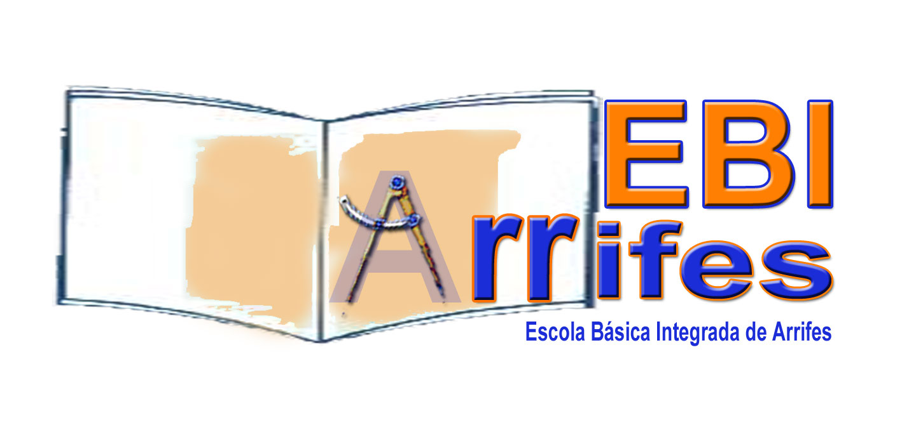
Ficha de avaliação de Estudo do meio – 4º ano
Avaliação de Abril
DATA: ____________________________________________________________________________________________
NOME: ____________________________________________________________________________________________

1 - Na Natureza, em que estados se pode encontrar a água?
__________________________________________________________________________________

2 - Faz a ligação correcta.

Os sólidos * * têm forma e volume variáveis.
Os líquidos * * têm forma variável e volume constante.
Os gasosos * * têm forma e volume constantes.

3 - Assinala na tabela, com no exemplo.

 | água | ar | leite | lápis | livro | gás | azeite
Sólido
Líquido
Gasoso

4 - Legenda as gravuras com: solidificação, evaporação, fusão e condensação.
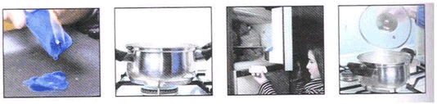
___________________ __________________ _________________ _________________

5 - Completa as frases com as palavras: dilatação, ebulição, contracção, solidificação e fusão.

- A acção de ferver a água, dando-se uma evaporação rápida, dá-se o nome de _________________.
- O calor derrete o gelo, a este fenómeno dá-se o nome de _________________________________.
- A acção do frio faz mudar os corpos, a esta mudança dá-se o nome de ______________________.
- Ao aumento de volume de um corpo, dá-se o nome de ___________________________________.
- À diminuição de volume de um corpo, dá-se o nome de _________________________________

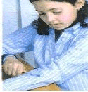
6 - O que está a menina a fazer?
- Completa:
Desta maneira consegue-se produzir ______________________.
A electricidade é obtida por _____________________________.

7 - Faz a ligação correcta:
Materiais condutores * * são os que isolam a electricidade, que não se
deixam atravessar por ela.

Materiais não condutores * * são os que conduzem a electricidade, que se
deixam atravessar por ela.

8 - Dá exemplo de dois materiais condutores e de dois materiais não condutores.
__________________________________________________________________________________
__________________________________________________________________________________

9 - Observa a gravura:
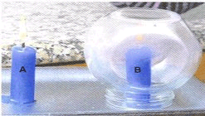

- Qual das lamparinas vai apagar-se primeiro? ___________________________________________
- Porquê?________________________________________________________________________
__________________________________________________________________________________

10 - Qual é o nome do gás que existe no ar e que alimenta as combustões?
_________________________________________________________________________________

11 - Diz que cuidados devemos ter quando utilizamos cada um dos seguintes objectos.
- Gravador _______________________________________________________________________
- Serra __________________________________________________________________________
- Tesoura ________________________________________________________________________

12 - Porque é tão importante ler as instruções dos aparelhos, antes de os usarmos?
____________________________________________________________________________________________________________________________________________________________________

BOA SORTE!

